中国药理学会
第十二届全国化疗药理学术研讨会
第二轮通知

中国药理学会化疗药理专业委员会主办，四川大学华西附属医院、华西基法药理教研室承办的第十一届全国化疗药理学术研讨会将于2014年7月28-31日在文化名城成都市召开。现将会议有关事宜通知如下：

- 出席对象
从事抗微生物化疗、抗寄生虫病药和抗肿瘤化疗基础和临床药理研究的人员、相关领域的临床医师、临床药师等医药研究工作者。

- 会议内容
- 大会专题报告
特邀国内基础药理学、临床药理学以及其他学科的专家教授就抗微生物化疗和抗肿瘤化疗领域国内外研究进展做专题报告。
- 大会论文交流
大会学术委员会将遴选抗微生物化疗（细菌、真菌、病毒、寄生虫等）和抗肿瘤化疗领域研究成果进行大会交流，全部投稿论文均收录入论文集交流。
- 青年优秀论文评选
会议将评选“青年优秀论文奖”，以资鼓励。

- 稿件要求
1、论文投稿
尚未在公开发行的期刊上发表，包括摘要（500-1000字）及全文（不超过5000字）。摘要另页书写，包括题目、作者、单位及邮政编码、目的、方法、结果、结论、关键词；正文包括引言、材料和方法 、结果、讨论。
2、参评优秀青年论文投稿
参评条件：①论文作者40岁以下（1974年7月10日以后出生）；②论文在国内导师指导下或独立完成，未公开发表。论文署名不超过2人，并有导师；③必须为全文，格式见附件。投稿时请标明“参评青年优秀论文奖”。
来稿请寄：成都市人民南路三段17号四川大学华西校区第五教学楼四川大学华西基法药理教研室（610041），张媛媛收。请同时将论文以电子邮件附件发送至cdhy@163.com。论文交流投稿截止日期：2014年6月25日前。

- 会议费用
会务费1200元/人，研究生500元/人；会议期间早、中、晚餐由大会统一提供。交通费和住宿费（成都市太成宾馆标间370元/天）自理。
为保证您的住宿，请填好附件的回执后发回cdhy@163.com。

五、会议安排
成都市太成宾馆
地址：四川成都市武侯祠大街83号，邮编：610041，电话：028-85556688，传真：028—85551291
到会方式：图中标“A”处即为太成宾馆。
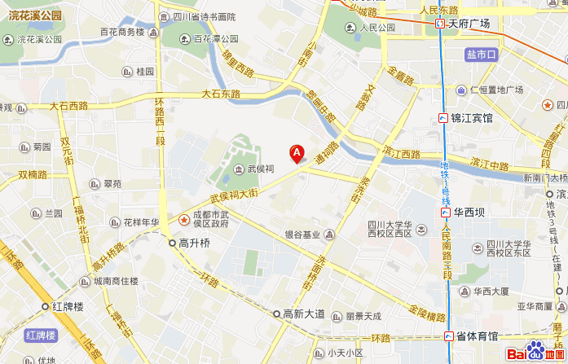
太成宾馆位于著名的历史风景旅游景点武候祠附近，去往天府广场、春熙路十分便利。
距离成都火车北站7公里，乘坐出租车约20分钟（约25元）；或步行至城北客运中心，乘坐57路公交车，在武侯祠大街中站下车，步行110米即到。
距离成都双流国际机场20公里，乘坐出租车约45分钟（约65元）；或由机场乘坐机场大巴至岷山饭店，换乘出租车约10分钟可达酒店。

会议日程安排：28日全天报到，29日大会报告，30日青年优秀论文评选及颁奖，下午安排集体活动，31日离会。

六、会议联系方式
缪世坤，联系电话：028-85501278,13618009276，邮箱cdhy@163.com
张媛媛，联系电话：18728495257，邮箱sarahyyzhang@hotmail.com

中国药理学会化疗专业委员会
2014年5月9日

附件一：回执

姓名 |  | 性别
工作单位
手 机 |  | E-mail
住宿安排 | 住宿日期：7月28日（ ）  7月29日（ ）  7月30日（ ）  单人间（ ） 标准间（ ） | 午、晚餐安排 | 7月28日：晚餐（ ）  7月29日：午餐（ ）  晚餐（ ）  7月30日：午餐（ ）  晚餐（ ）
随行人员

